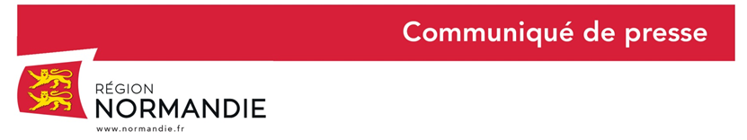
Le 8 décembre 2022
Charte des bonnes pratiques en matière de maîtrise d’œuvre
Hervé MORIN, Président de la Région Normandie, et les entreprises de maîtrise d’œuvre ont signé, jeudi 8 décembre à Caen, une charte des bonnes pratiques.
Première en France, cette charte de bonnes pratiques est le fruit d’un travail sur le sujet de la commande publique entre organisations professionnelles - conseil régional de l’ordre des architectes, UNTEC, UNGE Normandie, CINOV Normandie – et services de la Région.
En Normandie, la commande publique en matière de maîtrise d’œuvre a représenté, en 2022, plus de 11 millions € et les travaux qui en découlent pour un montant annuel de 185 millions € sur une centaine d’opérations de travaux.
« Le fait que cette charte soit une première en France est un signe fort de l’engagement de la Région Normandie, Fruit d’échanges sur nos pratiques, avec parfois la découverte des contraintes de chaque partie, cet enrichissement mutuel doit nous permettre de favoriser pour toutes les commandes publiques de la Région, des réponses de qualité des acteurs économiques, de travailler ensemble plus simplement et plus clairement au quotidien. J’engage tous les acteurs à continuer d’œuvrer pour l’excellence normande afin de répondre aux défis en matière économique, environnementale, sociale. Je vous donne rendez-vous fin 2024 pour mesurer nos avancées » a déclaré Hervé MORIN, Président de la Région Normandie.
Cette charte des bonnes pratiques marque l’implication et l’engagement de tous les acteurs pour répondre aux défis économiques, sociaux et climatiques de demain, dans le domaine du bâtiment, s’appuyant sur un dialogue efficace entre tous les acteurs, ainsi que sur une commande publique équitable, pertinente et adaptée, simplifiée en vue de sélectionner des solutions innovantes et durables. Ce document a vocation à être partagé avec les acteurs institutionnels publics et privés, et avec tous les opérateurs économiques du bâtiment.
Des fiches pratiques sur les grands thèmes qui rythment les relations maîtrise d’ouvrage et maîtrise d’œuvre ont été réalisées. Elles abordent le développement durable, le développement de solutions innovantes, l’accessibilité, l’égalité de traitement et la transparence de la commande publique, les pratiques vertueuses, l’utilisation efficace des deniers publics.
Contact presse : Emmanuelle Tirilly – tel : 02 31 06 98 85 - emmanuelle.tirilly@normandie.fr

